**Grafikus felület specifikációja**

35 – *pupakok*

Konzulens:

**Koczó Attila**

Csapattagok:

|  |  |  |
| --- | --- | --- |
| Tarsoly Levente | E1IK75 | tarsolyl@edu.bme.hu |
| Németh Gergely | TA9G0R | gergo.h.nemeth@gmail.com |
| Schulcz Gábor | EP3I9R | schulcz.gabor6@gmail.com |
| Czotter Benedek | TFB4FY | czottibeni@gmail.com |
| Hermann Máté Béla | T83K5I | mate3829@gmail.com |

2024.05.06

# **11.** **Grafikus felület specifikációja**

## **11.1** **A grafikus interfész**

**HomeFrame:**

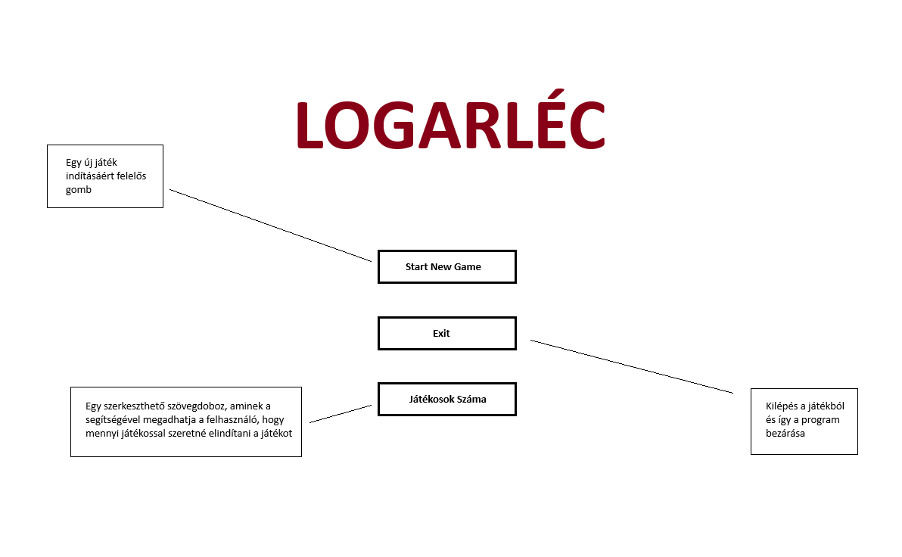

**GameFrame:**

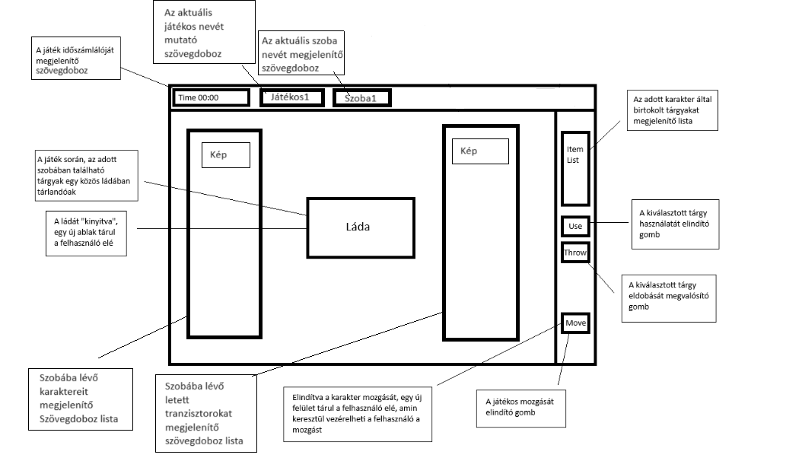

* Ha az adott szoba gázos, akkor a szobát “megtölti” a gáz, így a szoba háttere zöld-re változik.

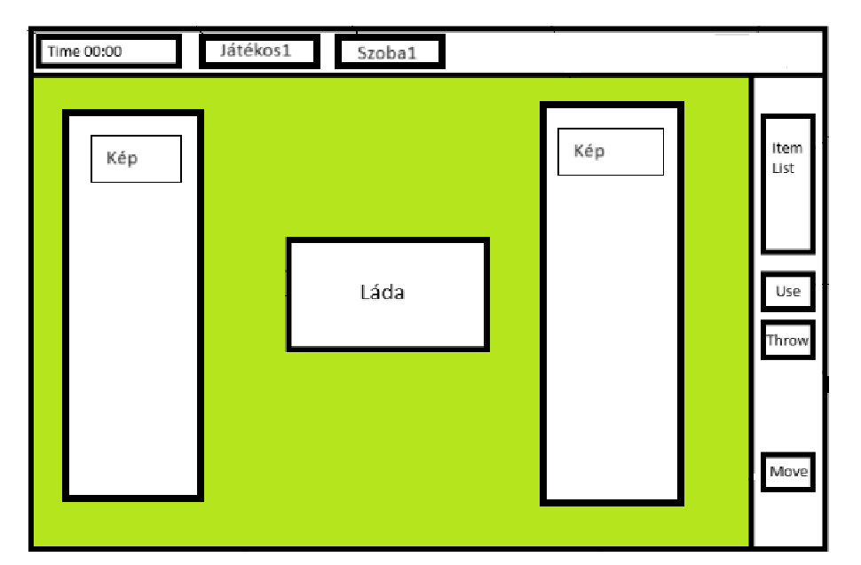

* Ha az adott szoba elátkozott, akkor a szoba kerete lilás színre változik, jelezve a szoba elátkozott voltát.

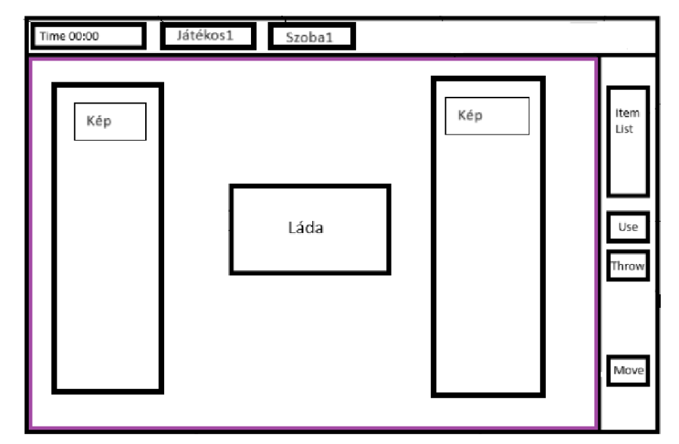

**ItemFrame:**

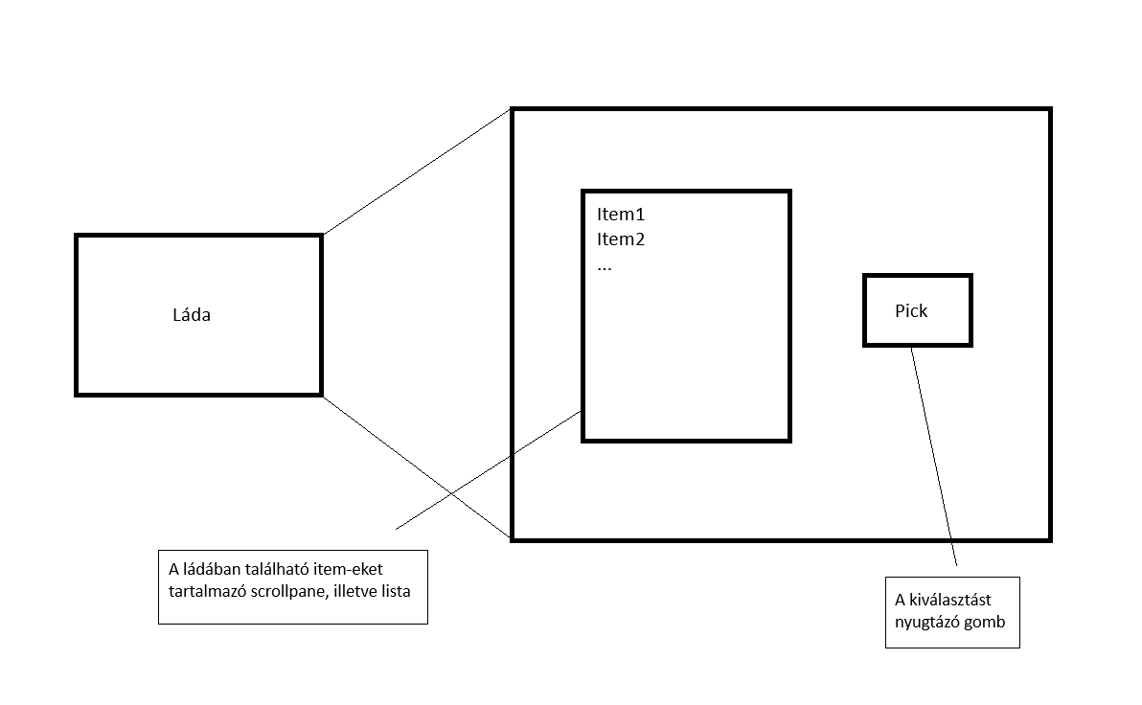

**RoomFrame:**

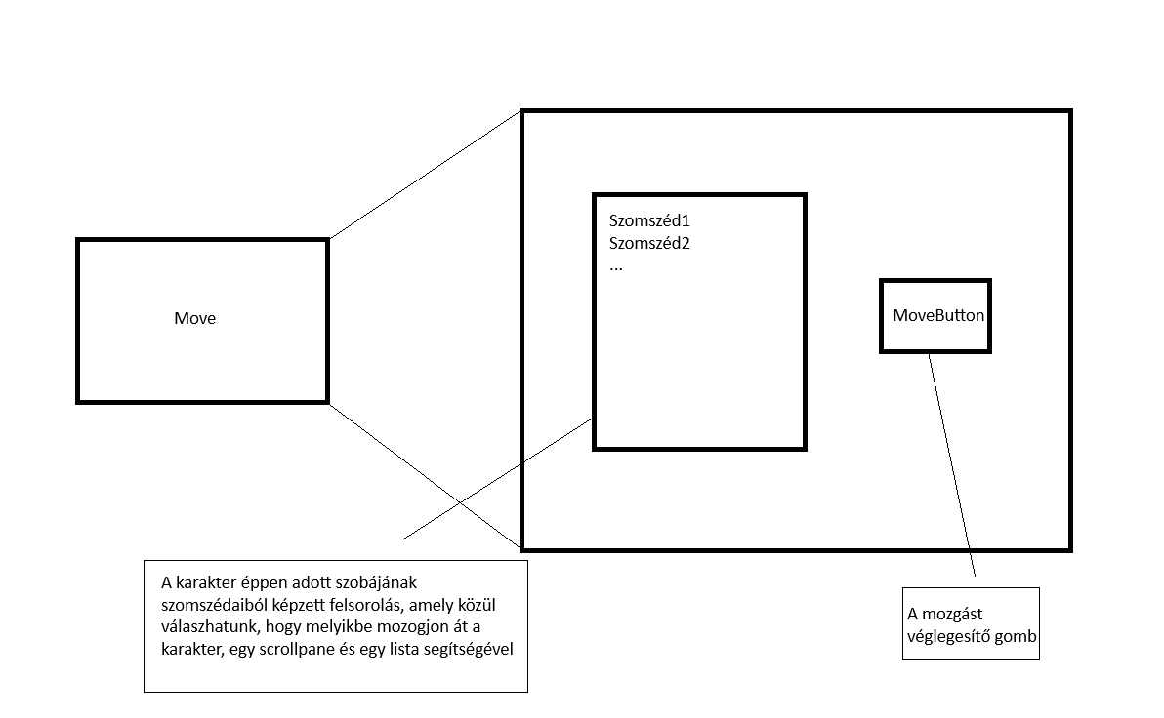

**Tárgyak megjelenítése grafikus felülettel:**

 - Camembert

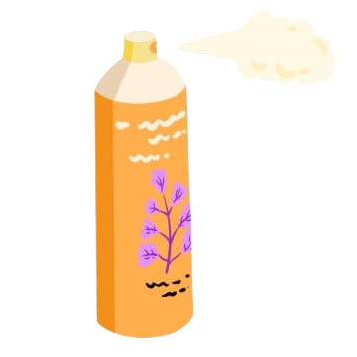 - Légfrissítő

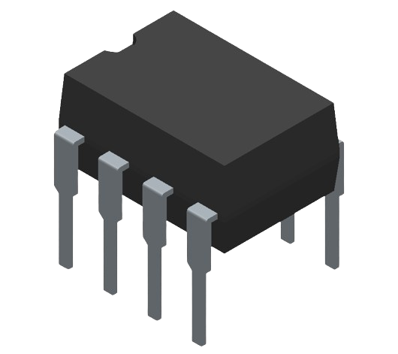 - Tranzisztor

 - Rongy

- Söröspohár

 - TVSZ

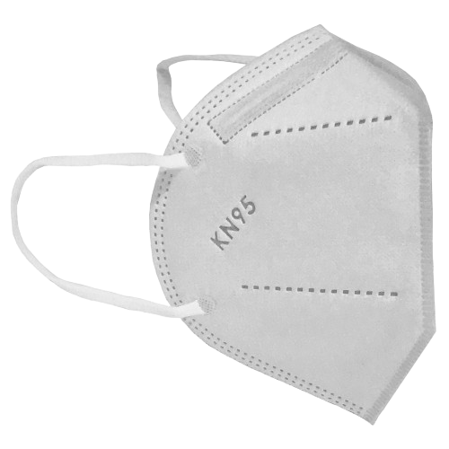 - Maszk

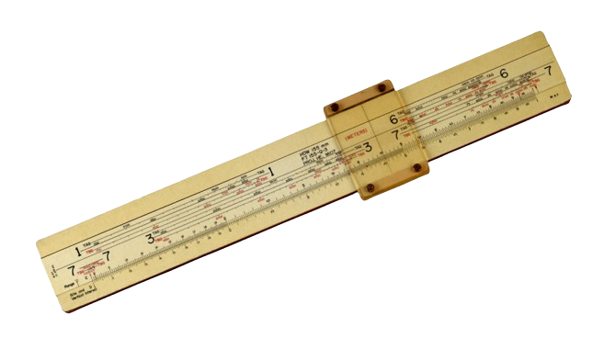 - Logarléc

 - A szobában az tárgyak tárolási helyeként szolgáló láda ikonja

 - Hallgató

 - Oktató

 - Takarító

## **11.2** **A grafikus rendszer architektúrája**

### **11.2.1** **A felület működési elve**

A grafikus felületet MVC architektúrának megfelelően igyekeztünk megtervezni, ahol is elkülönül egymástól a program modellje, a megjelenítésért és a vezérlésért felelős logika. Az alapelvek közül a pull alapút választottuk, tehát a felület szól a modellnek, hogy változás történt, a felület ezután pedig újrarajzolja magát annak függvényében, ahogy változott a modell állapota.

### **11.2.2** **A felület osztály-struktúrája**

## **11.3 A grafikus objektumok felsorolása**

**11.3.1 RoomFrame**

**Felelősség**

Az osztály felelőssége az, hogy létrehozza azt a Framet, amelyen ki lehet választani a szomszédos szobák közül azt, ahova a hallgató a köre befejezését követően lépni szeretne.

**Ősosztályok**

JFrame

**Interfészek**

**-**

**Attribútumok**

* -panel: JPanel
  + Az objektumok elrendezését biztosító panel.
* - scrollpane: JScrollPane
  + A lista görgethetőségének biztosításáért felel
* -roomlist: JList
  + A szomszédos szobákat jeleníti meg.
* -movebutton: JButton
  + Egyik szobából egy másikba lépést valósítja meg a hozzákapcsolt ActionListener segítségével..
* - hallgato: Hallgato
  + Az aktuális hallgatót adja meg.

**Metódusok**

**-**

**11.3.2 ItemFrame**

**Felelősség**

Az osztály felelőssége az, hogy létrehozza azt a Framet, amelyen ki lehet választani a szobában lévő tárgyak közül azokat, amelyeket fel szeretne venni a hallgató.

**Ősosztályok**

JFrame

**Interfészek**

**-**

**Attribútumok**

* -panel: JPanel
  + Az objektumok elrendezését biztosító panel.
* - scrollpane: JScrollPane
  + A lista görgethetőségének biztosításáért felel
* -itemlist: JList
  + A szobában felvehető tárgyak megjelenítését végzi.
* -pickupbutton: JButton
  + A szobában lévő tárgyak közül a kiválasztott tárgyat lehet vele felvenni a hozzákapcsolt ActionListener segítségével.
* - hallgato: Hallgato
  + Az aktuális hallgatót adja meg.

**Metódusok**

**-**

**11.3.3 HomeFrame**

**Felelősség**

Az osztály felelőssége az, hogy létrehozza azt a Framet, ami a program indításakor jön létre. Ezen tudjuk elindítani a játékot.

**Ősosztályok**

JFrame

**Interfészek**

**-**

**Attribútumok**

* -panel: JPanel
  + Az objektumok elrendezését biztosító panel.
* -exitButton: JButton
  + Kiléphetünk vele az alkalmazásból.
* -startButton: JButton
  + Ezzel indítjuk el a játékot.
* -hallgatoCount : JTextField
  + Ebbe beírva megadhatjuk hány játékos legyen.
* nameLabel : JLabel
  + Kiírja a játék nevét.

**Metódusok**

**11.3.4 GameFrame**

**Felelősség**

Az osztály felel azért, hogy a fő játékablak megjelenjen és mutassa a játékbeli változtatásokat.

**Ősosztályok**

JFrame

**Interfészek**

**-**

**Attribútumok**

* -gamePanel: JPanel
  + Az objektumok elrendezését biztosító panel.
* +game: Game
  + A játék maga innen lesz elérhető, hiszen itt folynak a játékbeli események.
* - chestButton : JButton
  + erre kattintva előjönnek a szobában lévő tárgyak
* - characterLabels : ArrayList<JLabel>
  + karaktereket ábrázóló ikon
* - transistorButtons : ArrayList<JButton>
  + erre kattintva lehet teleportálni másik szobába

**Metódusok**

### **11.3.5** **UserPanel**

#### · **Felelősség**

Az osztály reprezentálja a jelenlegi játékos tárgyait, és az azokhoz tartozó akciókat (használat, eldobás), illetve egy gombot, amellyel átmozoghat egy másik szobába.

#### · **Ősosztályok**

JPanel

#### · **Interfészek**

-

#### · **Attribútumok**

* - hallgato: Hallgato
  + A jelenlegi játékost tárolja
* - JScrollPane scrollPane
  + A lista görgethetőségének biztosításáért felel
* - targyLista: JList
  + A karakterhez tartozó tárgyakat jeleníti meg
* - useButton: JButton
  + Az előbb leírt listából kiválasztott tárgy használatát valósítja meg
* - throwButton: JButton
  + Az előbb leírt listából kiválasztott tárgy eldobását valósítja meg
* - roomButton: JButton
  + A játékos másik szobába mozgásához való gombot valósítja meg

#### · **Metódusok**

### **11.3.6** **Menupanel**

#### · **Felelősség**

Felelőssége, hogy megjelenítse a játékban eltelt időt, az éppen aktív játékos nevét, valamint a jelenlegi szobát. Emellett tartalmaz egy gombot, amellyel a felhasználók be tudják zárni a játékot. Az osztály biztosítja, hogy a játékosok folyamatosan tájékoztatást kapjanak a játék állapotáról, és lehetőségük legyen az alkalmazás gyors bezárására

#### · **Ősosztályok**

JPanel

#### · **Interfészek**

-

#### · **Attribútumok**

* **timeLabel: JLabel**: Jelzi a játékban eltelt időt. Láthatósága **private**, típusa **JLabel**.
* **playerLabel: JLabel**: Megjeleníti az éppen aktív játékos nevét. Láthatósága **private**, típusa **JLabel**.
* **roomLabel: JLabel**: Megjeleníti az aktuális szoba nevét. Láthatósága **private**, típusa **JLabel**.

#### · **Metódusok**

## **11.4** **Kapcsolat az alkalmazói rendszerrel**

**11.4.1 ItemFrame pickupbutton**

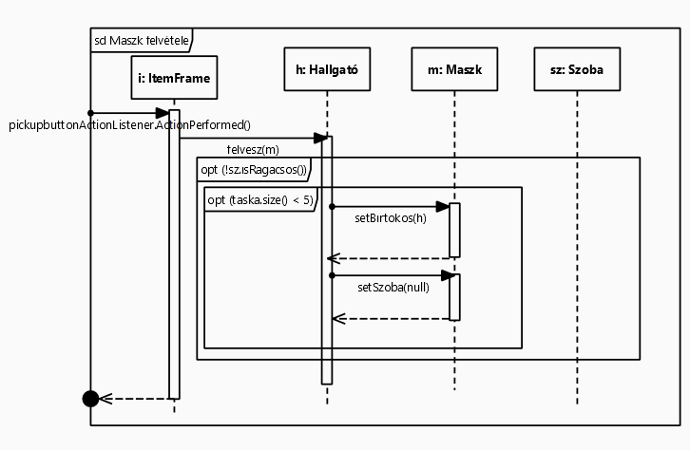

**11.4.2 RoomFrame movebutton**

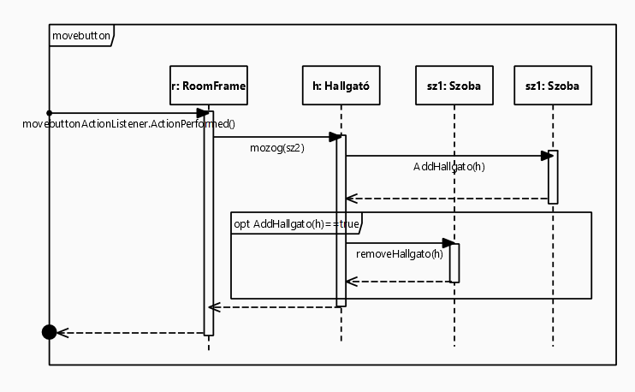

**11.4.3 HomeFrame StartButton**

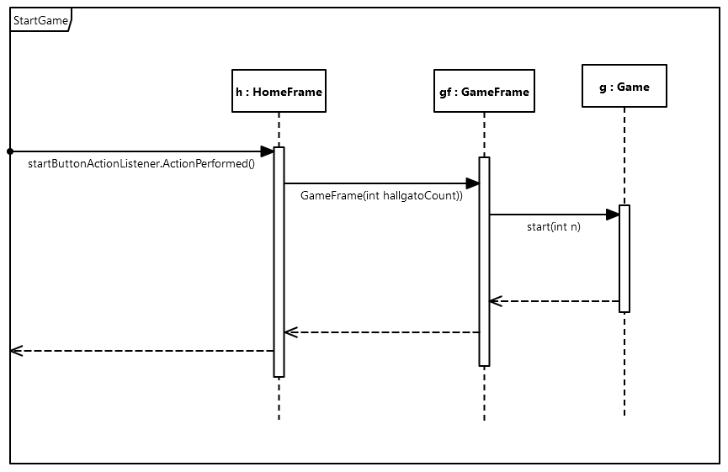

**11.4.4 UserPanel roomButton**

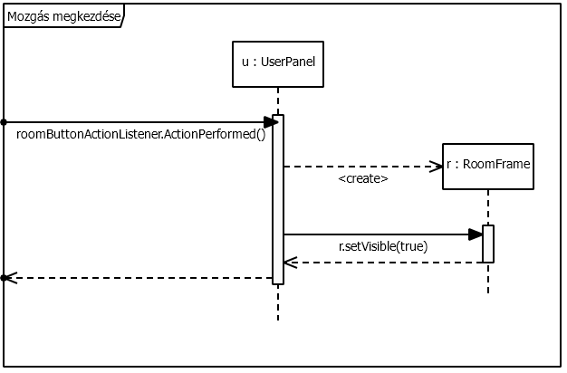

**11.4.5 HomeFrame exitButton**

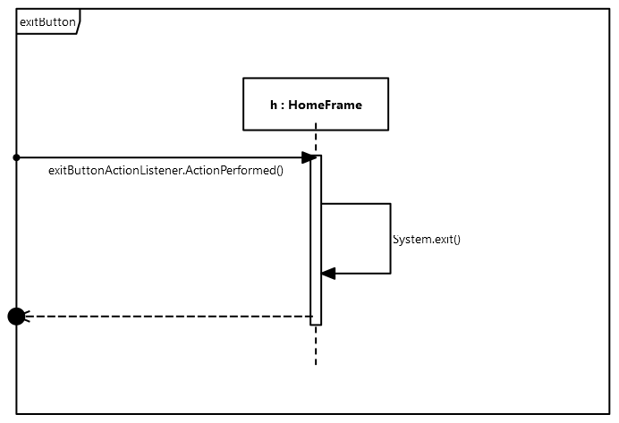

**11.4.6 UserPanel throwButton**

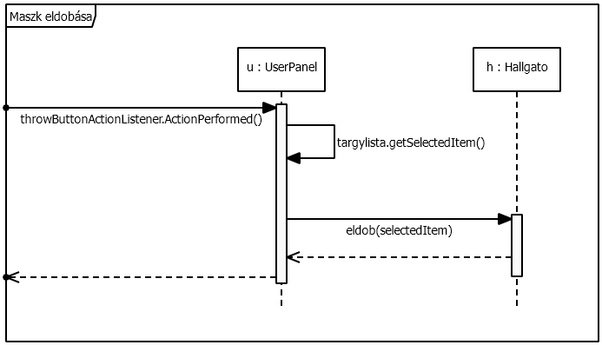

**11.4.7 UserPanel useButton**

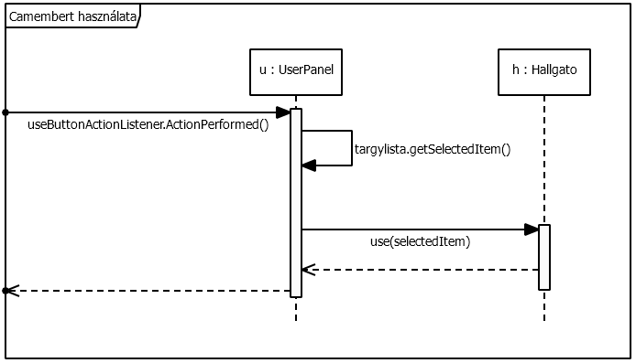

**11.4.8 GameFrame chestButton**

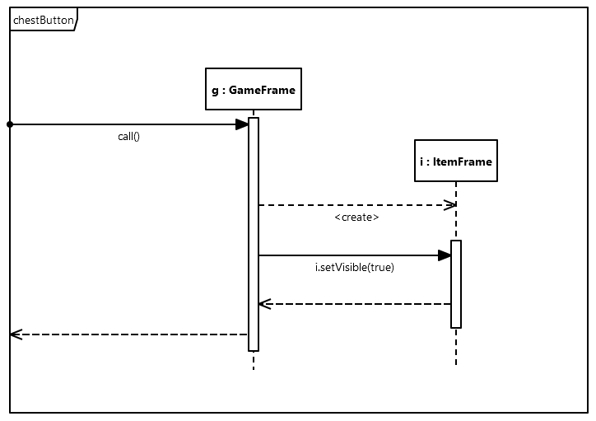

**11.4.9 GameFrame transistorButton**

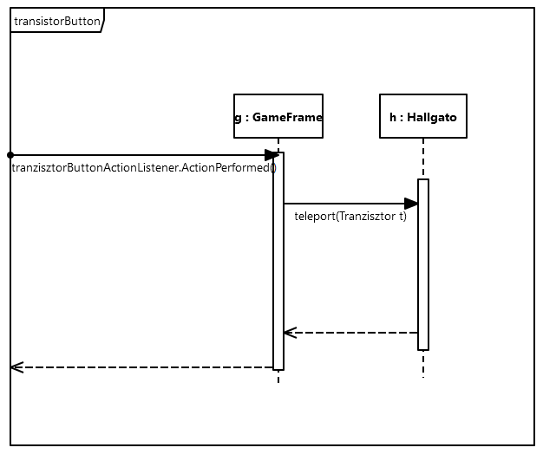

## **11.5** **Napló**

|  |  |  |  |
| --- | --- | --- | --- |
| **Kezdet** | **Időtartam** | **Résztvevők** | **Leírás** |
| 2024.05.02. 15:00 | 1,5 óra | Csapat | Értekezlet.  Döntés: Grafikus felület kitalálása, részfeladatok kiosztása |
| 2024.05.05. 18:00 | 1,5 óra | Czotter | 11.4.1 és 11.4.2 szekvencia diagrammok, és ItemFrame és RoomFrame osztályok elkészítése. |
| 2024.05.05. 22:00 | 1,5 óra | Németh | Grafikus felület elemei |
| 2024.05.05. 19:00 | 1 óra | Schulcz | Menupanel |
| 2024.05.05 18:00 | 1,5 óra | Tarsoly | UserPanel |
| 2024.05.06. 10:00 | 1,5ó óra | Hermann | GameFrame, HomeFrame, dokumentum megszerkesztése. |